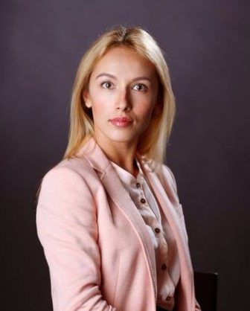
Письмо № 4
Уважаемые жители!
Волынская Оксана,
председатель правления,
неравнодушный собственник

С 19 августа в нашем доме проводится общее собрание. По всем актуальным вопросам мы подготовили решения в бюллетени для голосования. Все необходимые, подробные Приложения по каждому вопросу (сметы, отчёты, правила) размещены на сайте шейнкмана111.рф и в офисе ТСН. Только при положительном решении большинства на общем собрании мы сможем реализовать все работы. Голосуя «ЗА» данные решения, мы сменим владельца специального счёта с «Регионального фонда содействия капитальному ремонту» - на ТСН, переведём средства накопленные на счёте «Регионального оператора» - на собственный счёт. За счёт средств капитального ремонта произведём работы по ремонту межпанельных швов, гидроизоляции фундамента (в том числе паркинга), замены магистралей ГВС и ХВС, ремонт кровли и фасада. Так же, мы сможем получать средства от аренды (провайдеры, терминалы оплаты и прочие) и направлять их на строку «содержание жилья».
Без Вашей активной позиции решение данных вопросов будет невозможно! Поэтому большая просьба – в кратчайшие сроки заполнить бюллетени и сдать их диспетчеру (круглосуточно). Чем быстрее мы завершим собрание, тем быстрее приступим к выполнению работ.

С уважением, Волынская Оксана,
председатель правления,
неравнодушный собственник

